АДМИНИСТРАЦИЯ ВЕСЬЕГОНСКОГО РАЙОНА

ТВЕРСКОЙ ОБЛАСТИ

П О С Т А Н О В Л Е Н И Е
г. Весьегонск

20.11.2017 № 547
Об отмене постановлений
администрации района от 14.12.2015 №499,
от 20.02.2017 №51

п о с т а н о в л я ю:

1. Отменить постановления администрации Весьегонского от 14.12.2015 №499 «О проведении антикоррупционной экспертизы муниципальных нормативных правовых актов и проектов нормативных правовых актов администрации Весьегонского района, от 20.02.2017 №51 «О внесении изменений в постановление администрации Весьегонского района от 14.12.2015 №499.
2. Настоящее постановление вступает в силу со дня его принятия и подлежит официальному опубликованию в газете «Весьегонская жизнь».

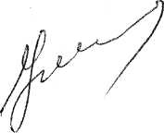

Глава администрации района И.И. Угнивенко

